Povídání o Africe

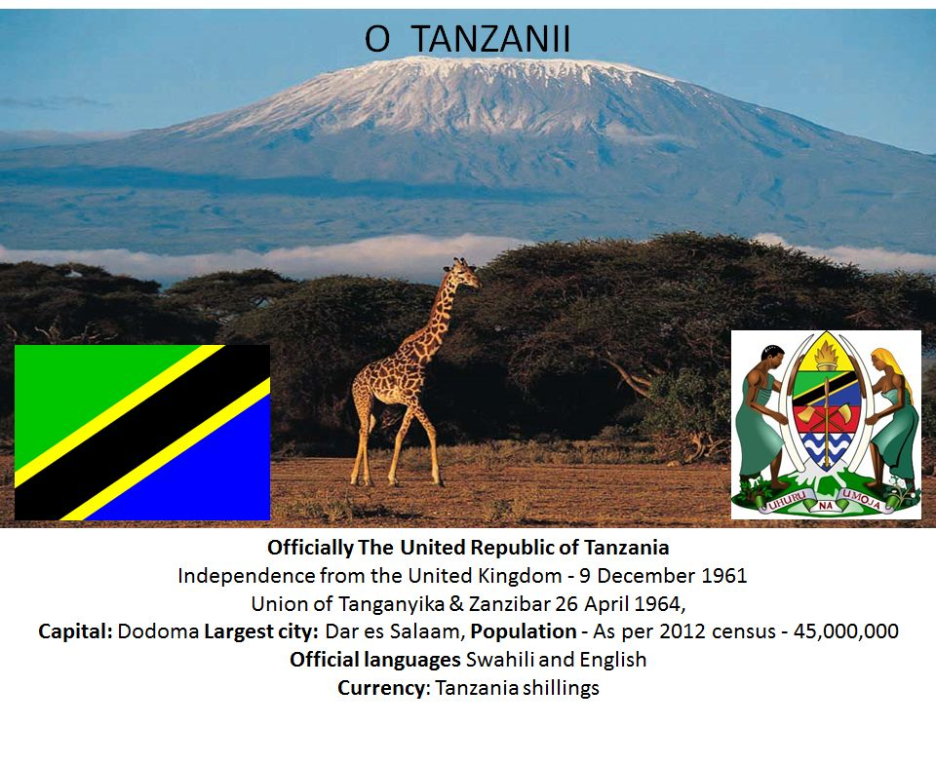
Žijeme v České republice, srdci Evropy, díky Bohu. Jsou však na světě země, kde neznají elektřinu, neznají základní hygienické podmínky, čistou vodu, lékařskou péči apod. Hovoříme o Africe. Situace je o to horší, že v tomto prostředí žijí také děti bez rodičů – sirotci. S epidemií AIDS v Africe stoupá tento počet sirotků, kteří zůstanou po zesnulých rodičích. O to krásnější je činnost, která těmto dětem pomáhá a kterou zajišťuje humanitární sdružení Bez mámy, s jejímž programem a projekty jsme se mohli ve čtvrtek 27. 2. 2014 seznámit na akci „ Povídání o Africe“.
Povídání o životě v Tanzánii zajišťoval koordinátor projektu za africkou stranu Chris Lamecke ve spolupráci s Mgr. Tomášem Gongolem, který videoprezentaci Chrise překládal. Byli jsme tak seznámeni se skutečně těžkými podmínkami v životě afrických dětí, s náročností realizace projektů pomoci, které musí překonávat členové humanitární organizace. Výsledkem jejich aktivit je stavba areálu sirotčince pro sirotky ve vesnici Mahango. Je až k nevíře, co vše již bylo uděláno (areál pro africké děti můžeme vidět na fotografii s popiskami). Velmi zajímavá byla závěrečná diskuse. Na akci probíhal také prodej hezkých a hlavně originálních afrických předmětů, přičemž výtěžek z prodeje byl věnován na projekty pomoci v Tanzánii.
Závěrem mi dovolte jeden poznatek z akce - je hezké vidět na vlastní oči výsledky práce, která má smysl. Nabyl jsem přesvědčení, že jestli má nějaká pomoc v Africe význam, tak to je stavění škol a co Afrika potřebuje, to je vzdělání. A tak opravdu velký dík patří členům humanitárního sdružení Bez mámy, za uspořádání zajímavé akce, ale hlavně za vše, co dělají pro děti v Tanzánii.
Míšo, Chrisi a Tomáši děkujeme.
Břetislav Blahut

